

关于举办安徽省第二届“人文社科之光”
社科普及短视频大赛的通知

各市、高校社科联：
根据全国各省区市社科联主办，江苏省社科联承办的全国“人文社科之光”社科普及短视频大赛要求，我省同步举办安徽省第二届“人文社科之光”社科普及短视频大赛,并面向全省开展社科普及短视频征集与评选活动，现将有关事项通知如下：
一、各市、高校社科联请按照全国大赛通知要求，认真做好参赛组织工作，并加强作品的内容审核与意识形态导向把关。
二、作品网络发表阶段（7月8日至7月31日），参赛者需根据全国大赛通知要求和时间节点制作短视频作品，并在B站（https://www.bilibili.com/）公开发布。短视频发布可在作品标签和动态里@“人文社科之光”社科普及短视频大赛组委会官方号。
三、作品网络申报阶段（8月1日至10日），参赛者需登录“人文江苏”社科普及云平台（http://rwjs.jschina.com.cn）社科普及短视频大赛专栏，填报《参评作品信息表》，并提交作品B站发布网址，以及作品版权申明、获奖视频公益使用授权证明。
四、本次省内大赛设一、二、三等奖和优秀作品奖若干。推荐的作品同一主创人或制作单位，限推荐1项。
各市、高校社科联请于8月5日前将汇总表（附件1）发至ahskpj@163.com。省社科联将按照全国大赛的要求，通过专家评选，推荐排名靠前的优秀作品至全国“人文社科之光 ”社科普及短视频大赛参评。
联 系 人：张会生 宣国庆
联系电话：63443031 63428737

附件：1.安徽省第二届“人文社科之光”社科普及短视频大赛作品汇总推荐表
2.《关于举办第二届“人文社科之光”社科普及短视频大赛的通知》

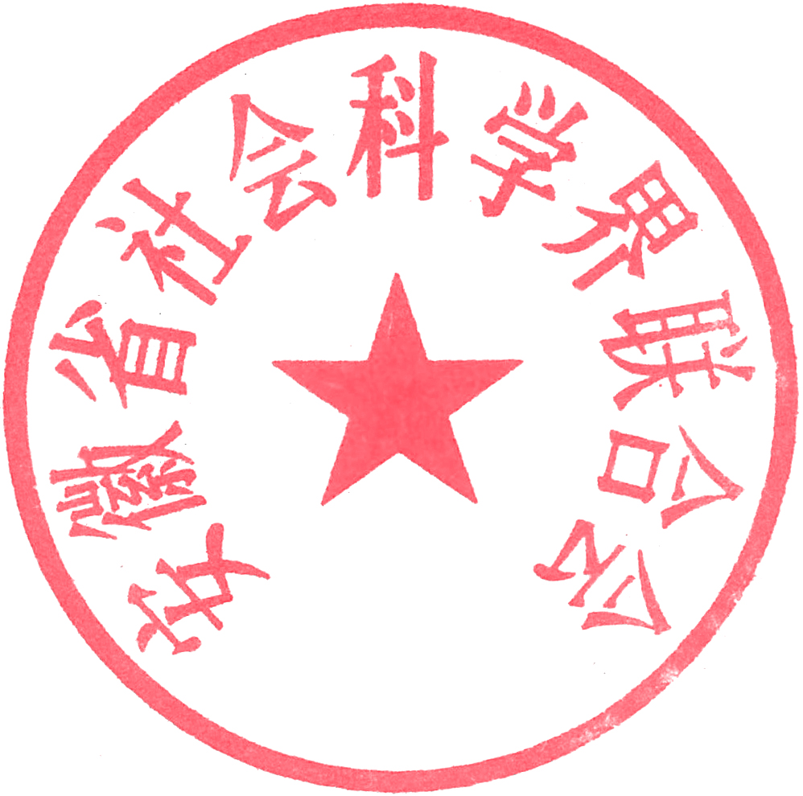

安徽省社会科学界联合会
2024年7月10日
附件1

安徽省第二届“人文社科之光”社科普及短视频大赛作品汇总推荐表

单位：（盖章） 联系人： 联系电话： 年 月 日
序号 | 作品名称 | 作品主题 | 发表网址 | 申报者 | 申报单位 | 联系电话

附件2

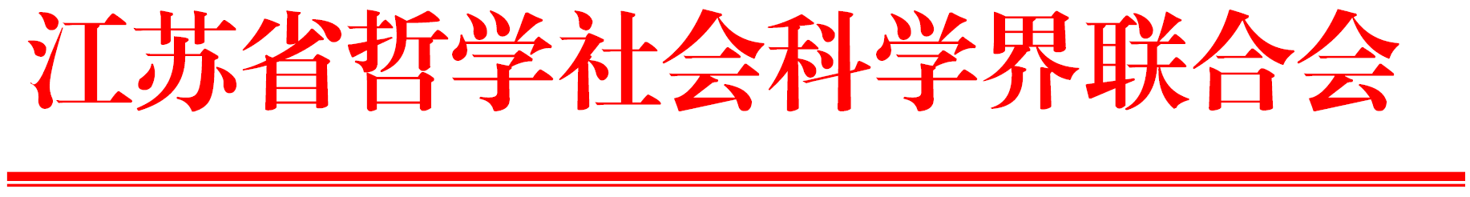

关于举办第二届“人文社科之光”

社科普及短视频大赛的通知

各省、自治区、直辖市社科联：
为进一步贯彻落实党的二十大精神，学习贯彻习近平文化思想，加强新时代科普能力建设，更好发挥社科普及在价值引领、文化传承、知识传播等方面的重要作用，经各省区市社科联协商同意，现将第二届“人文社科之光”短视频大赛有关事项通知如下。
一、大赛主题
赓续中华文脉 建设现代文明
二、大赛组织
主办：全国各省区市社科联
承办：江苏省社科联
协办：中国江苏网
三、参赛对象
全国各省、自治区、直辖市社科联及社科普及基地，各类教育机构、文化传播机构、自媒体单位（团队）和个人。
四、奖项设置
本次大赛设特等奖2名，一等奖8名、二等奖15名、三等奖20名，并分别奖励10000元、5000元、2000元和1000元。另设网络“人气奖”和“优秀作品奖”各20名，颁发优秀作品荣誉证书。
五、作品要求
1.作品内容
参赛作品须紧扣大赛主题，以纪实、动漫、讲述类短视频，普及宣传人文社会科学知识，可选以下两类主题：
（1）中华优秀传统文化。立足“第二个结合”的丰富内涵和重大意义，运用新鲜活泼、人民群众喜闻乐见的形式和语言，阐释中华优秀传统文化中的思想观念、人文精神、道德规范，以及蕴含其中的人文社科知识，展现和弘扬中华优秀传统文化精华。
（2）中华民族现代文明。立足中国式现代化与中华文明的内在联系，科学、生动阐释中华民族现代文明的理论内涵、价值底蕴、发展规律及世界意义，坚定文化自信自强，凝聚建设中华民族现代文明的精神伟力。
2.作品格式与素材要求
（1）作品时间长度不超过5分钟，大小在300M以内。格式为MP4、MOV等主流媒体格式，分辨率不低于1920×1080。
（2）作品视频片头、正片、片尾层次分明，署名信息完整。画面清晰、干净，不带角标、台标、水印或者LOGO，不插入任何商业性广告，有完整准确的字幕。
（3）作品创作中不使用国家领导人的视频或画面素材。地图素材使用须规范、完整。
3.作品版权要求
（1）作品必须是原创作品，参赛作者应确保对报送作品拥有独立、完整的知识产权。由作品所引起的版权、著作权、名誉权、隐私权等纠纷，一切法律责任均由投稿者本人承担。
（2）任何个人或组织在未经主办方许可下，无权以大赛名义进行任何商业性活动。获奖作品视为许可主办方以公益宣传为目的使用，主办方有权对入围作品在公共媒体进行展映、公共宣传、结集收藏等活动，作者保留作品的署名权和自行使用权。
（3）作品涉及的著作权、知识产权纠纷，主办方可取消其参赛资格或追回所获奖励。
六、时间安排
活动从2024年7月8日至9月10日，共分为六个阶段：
1.作品网络发表阶段（7月8日至7月31日）
参赛者根据要求制作短视频作品，并在B站（https://www.bilibili.com/）公开发布。短视频发布可在作品标签和动态里@“人文社科之光”社科普及短视频大赛组委会官方号。
2.作品网络申报阶段（8月1日至10日）
参赛者登录“人文江苏”社科普及云平台（http://rwjs.jschina.com.cn）社科普及短视频大赛专栏，填报《参评作品信息表》，并提交作品B站发布网址，以及作品版权申明、获奖视频公益使用授权证明。
3.作品审核推荐阶段（8月11下旬至8月20日）
大赛承办支持方将依据申报者所在省份，将申报作品汇总后由其所在省区市社科联审核推荐。相关省区市社科联要加强推进作品的内容审核与意识形态导向把关。初审总推荐名额为100项，各省区市社科联推荐名额按照申报数占比计算（不超过5项）。同一主创人或制作单位作品，限推荐1项。
4.作品初评阶段（8月21日至25日）
各省区市社科联在推荐作品时，同时推荐一名社科专家或媒体传播专家，参与网络初评工作。所有推荐作品将由各省推荐专家进行分组评审，评出45项作品进入终评。
5.作品终评阶段（8月28至31日）
在初评的基础上，邀请全国社科专家、知名媒体传播专家担任终评评委进行评审，确定获奖名单并向社会公示。
6.展映与公示阶段（9月1日至9月10日）
获奖作品在B站大赛官方号、“人文江苏”社科普及云平台进行集中展播推介，并适时举办颁奖仪式。
七、联系方式
联系人：王光耀 电 话：025-83353872
邮 箱：jsskpj@vip.163.com

附件：1.第二届“人文社科之光”社科普及短视频大赛作品推荐汇总表
2.第二届“人文社科之光”社科普及短视频大赛评委推荐表

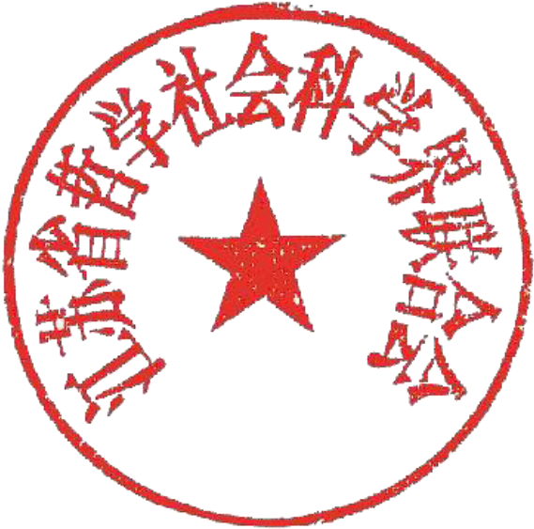

江苏省哲学社会科学界联合会
2024年7月8日

附件1

第二届“人文社科之光”社科普及短视频大赛作品推荐汇总表

社科联（盖章） 年 月 日
序号 | 作品名称 | 作品主题 | 发表网址 | 申报者 | 申报单位 | 联系电话

推荐单位联系人： 联系电话：
附件2

第二届“人文社科之光”社科普及短视频大赛
评委推荐表

姓 名 |  | 性 别
工作单位
职 务 |  | 职 称
联系电话 |  | 邮 箱
专业方向
具有国家级、省级相关活动组织工作经验或担任评委
组织策划、主持编写社科普及类作品或发表相关理论文章
推荐意见 | （盖章）  年 月 日

安徽省社会科学界联合会 2024年7月10日印发

